力学阶段巩固练习（二）——拓展任务
学校________________________ 班级___________ 姓名_______________

拓展内容（一）
单板滑雪
单板滑雪（即滑板滑雪）又称冬季的冲浪运动，单板滑雪选手用一个滑雪板而不是一双滑雪板，利用身体和双脚来控制方向。
滑板的底板材料主要由塑料或高分子尼龙材料制成，高分子材料的底板更为光滑。
应如何选择一块合适的滑板呢？合适的滑板长度应依赖于使用者的滑雪方式、身高和体重来选择，大多数人需要的滑板竖立在地面上时应该达到使用者的下巴或嘴唇附近（如图15所示）。宽度是挑选单板的另一个非常重要的因素，基本原则是：当使用者横向站在滑板上时，人的靴子底长度应该与滑雪板宽齐平或稍稍超过其边缘。
单板滑雪主要有U型池比赛和障碍追逐赛等。平昌冬奥会男子障碍追逐赛的比赛场地海拔落差约为230m，路线长度约为1200m。比赛沿途分布着雪丘、跳跃点和急转弯，单板滑雪的参赛选手要通过自己的各种技术越过障碍来完成比赛，最先冲过终点的选手获胜。
根据上述材料回答下列问题：
（1）滑板的板面做的很宽大，这样可以 对雪的压强（填“增大”或“减小”）。
（2）图16所示是障碍追逐赛的选手腾跃到空中的瞬间。问在他落地的一瞬间对雪地的压力相对其静止时对雪地的压力的大小关系是： （选填“变大”、“变小”、“相等”）。
（3）小强要去玩单板滑雪，他的身高为170cm，体重为600N，穿40码的鞋。你会帮他从下列三种型号的滑板中选择型号 的滑板。
型号①：长度约100cm，宽度约21cm；
型号②：长度约150cm，宽度约25cm；
型号③：长度约170cm，宽度约28cm。
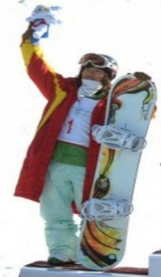
图15

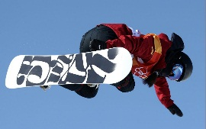
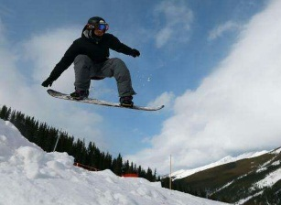
图17
图16

拓展内容（二）
从福船到深潜器
早在中国古代就有嫦娥奔月、神龙入海等神话传说，人们想去地球以外的星空看一看、大海深处游一游。我们的祖先发现，木头和树叶可以漂浮在水面上，于是把砍下来的树干，用石斧和火，将一面削平、挖空，造成了第一只独木舟。
随着人类文明的不断进步，人们在努力寻求着变革水上交通工具的办法。福船的 出现为中国乃至世界航海史写下了璀璨的一页。与指南针对航海贡献相媲美的“水密隔舱福船制造技艺”，是中国对世界航海发展史产生深远影响的另一项伟大发明。 2010年11月15日，《 中国水密隔舱福船制造技艺》被列入联合国教科文组织“ 急需保护的非物质文化遗产名录”。所谓“水密隔舱”，就是用厚实的隔舱板把船舱层层隔断，分隔成互不透水的一个个舱区。在航行过程中，如果有个别舱意外破损，海水进不到其他舱中。从船整体看，仍然保持有足够的浮力，不至沉没。
18 世纪中叶，人们改用蒸汽机为动力。随着科技的发展，半个多世纪以后，美国制造了“ 鹦鹉螺号”核潜艇。改用核燃料为动力，可以随心所欲地在水下长期潜航，被称为“真正的潜水艇”。就这样，在阿基米德定理的指引下，经过100多年的努力，潜水艇终于成为一种现代化的水下攻击利器。
除了自由的在海中浮沉，人们对深海和深海丰富的资源充满好奇。“蛟龙号”载人深潜器是我国首台自主设计、自主集成研制的作业型深海载人潜水器。它设计的最大下潜深度为10500米级，是目前世界上下潜能力最深的作业型载人深潜器如图26所示。 艇体由双层船壳构成，外层与海水接触，外壳选择了钛合金作主材。深潜器在上浮和下潜时，其体积是一定的。“蛟龙号”由载人舱、生命支持系统、取样系统、导航通信系统等六部分组成，其中艇体在深海中的上浮要靠压载铁来实现。所谓压载铁，顾名思义，就是给“蛟龙号”增加重量的铁块。压载铁分为两种，一种为整体铸造的，重123kg； 另一种为砝码形式，可以依靠调整砝码数量来确定重量。
如今我国自行研制的“ 嫦娥四号” 实现了世界首次成功软着陆于月球背面，而 “蛟龙号” 可作业型载人深潜器也成功下潜到海下7062米的深度，真正实现了伟人诗句里 “可上九天揽月，可下五洋捉鳖” 的伟大梦想。
请根据上述材料和你学过的物理知识，回答下列问题：
1.（1） 福船采用了________制造技艺大大提高了船舶的整体抗沉性。
（2）关于潜水艇， 下列说法中正确的是 （ ）
A.潜水艇下潜时有惯性，悬停时没有惯性
B.在下潜过程中，水对潜水艇底部的压强不变
C.悬停时， 潜水艇受到的重力与它所受的浮力是一对平衡力
D.在上浮过程中， 潜水艇受到的浮力逐渐变大
2. “ 蛟龙号” 每次下潜携带质量很大的压载铁， 这样做的原因是（ ）
A.有利于深潜器下沉，丢弃后可实现迅速上浮
B.深海处液体压强很大，艇内水不易排出
C.悬停时较平稳，不易受深海暗流的影响
D.便于在深海作业时灵活移动

